**

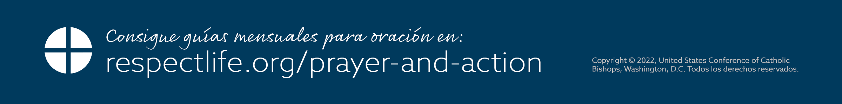

Extractos de Kowalska, María Faustina. *Diario: La Divina Misericordia en mi alma*, 3ª ed. rev. (Stockbridge, MA: Marian Press, 2007), Se usa con el permiso de los Padres Marianos de la Inmaculada Concepción de la S.V.M.

INTERCEDE

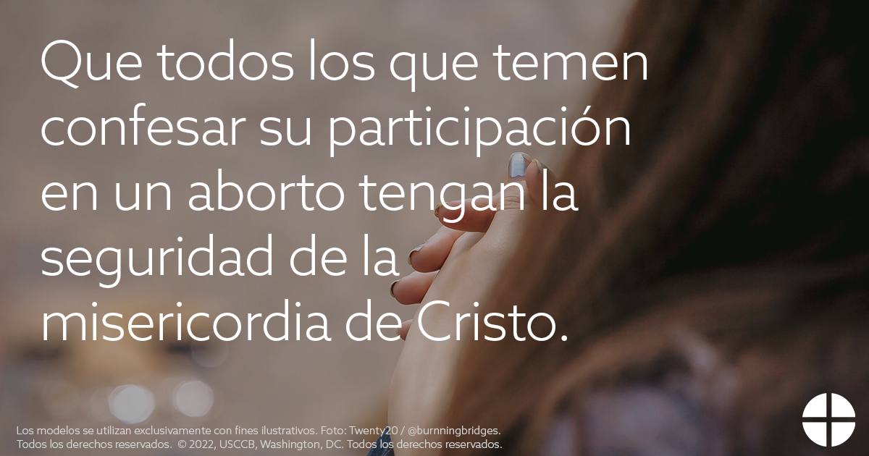

REZA

*Padre Nuestro, 3 Ave Marías, Gloria al Padre*

REFLEXIONA

El Viernes Santo, cuando observamos la Pasión y Crucifixión de nuestro Señor, recordamos cómo soportó nuestros pecados y los de todo el mundo mientras sufría por nosotros. Una semana después de celebrar Su Resurrección, celebramos el Domingo de la Divina Misericordia, recordando el mensaje que tan fervientemente encargó difundir a Santa Faustina. Dios anhela que regresemos a Él y que permitamos que Su misericordia limpie la suciedad de nuestros pecados. Preparó un lugar en Su corazón misericordioso para cada uno de nosotros, y ningún pecado es más grande que Su poder para perdonar. Desea que todos nosotros regresemos a Él tal como somos y seamos sanados por medio del Sacramento de la Reconciliación. Las palabras que Cristo reveló a Santa Faustina, Él también nos habla a nosotros: “*Apoya tu cabeza en Mi brazo y descansa y toma fuerza. Yo estoy siempre contigo*”. (*Diario,* 848).

ACTÚA *(elige una)*

* Reza la Coronilla de la Divina Misericordia a las 3:00 pm (la Hora de la misericordia), con la intención de sanación para todos los que sufren por participar en un aborto. *Cómo rezarla:* <https://bit.ly/la-coronilla>.
* Jesús habló a Santa Faustina: “*descubre todas las heridas de tu corazón, Yo las curaré*” (*Diario,* 1487). Muestra las cortadas y heridas de tu corazón a Cristo en el Sacramento de la Reconciliación, y permite que Su misericordia sanadora llegue a cada herida y dolor oculto.
* Ofrece algún otro sacrificio, oración o acto de penitencia.

UN PASO MÁS

Aprende acerca de Santa Faustina, Apóstol de Misericordia, y el mensaje de la misericordia de Cristo que ella transmitió a la humanidad: <https://bit.ly/divina-misericordia-faustina>.